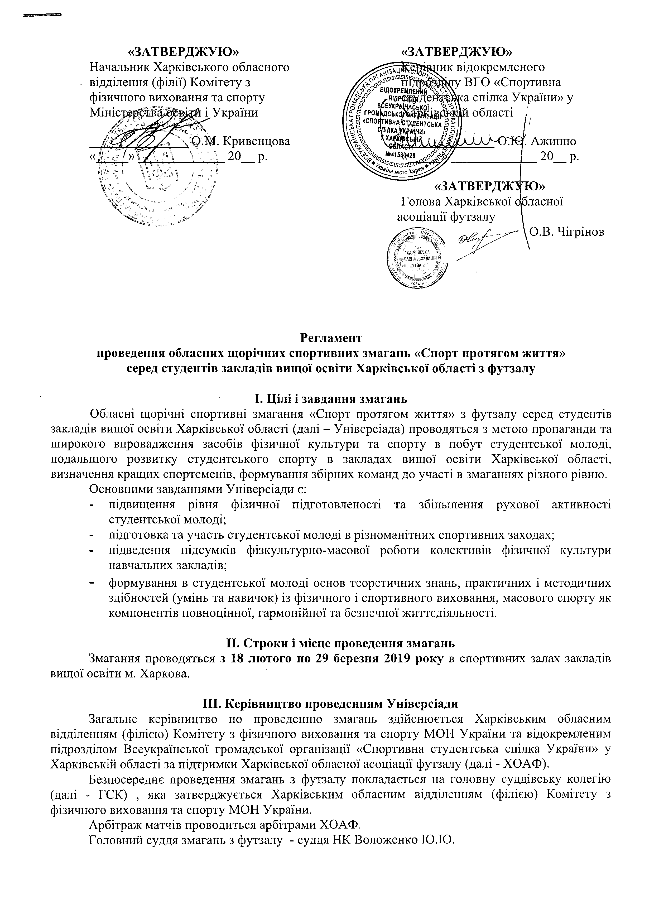
ІV. Учасники змагань

IV. Учасники змагань

1. У змаганнях можуть брати участь команди закладів вищої освіти ІІІ-ІV рівнів акредитації (далі – ЗВО) незалежно від відомчої підпорядкованості та форм власності, що розташовані на території Харківської області й м. Харкова.
2. До складу команд можуть входити студенти, курсанти військових навчальних закладів деннихвідділень денної форми навчання (у тому числі іноземці, що навчаються у цих ЗВО) та випускники 2018/2019 навчального року.
3. Вік учасників змагань не повинен перевищувати 28 років.

V. Умови проведення змагань
1. Змагання проводяться відповідно до вимог цього Положення і згідно з правилами спортивних змагань із видів спорту, затвердженими в установленому порядку
2. Учасники, які братимуть участь у змаганнях, повинні бути за станом здоров’я віднесені до основної медичної групи, мати відповідну фізичну підготовку та допуск лікаря до даних змагань.
3. Склад команди 25 чоловік.
4. Команди-учасниці змагань розподіляються на 2 ліги. Матчі змагань проводять за схемою:
I ліга - команди розподіляються на 2 підгрупи по 5 команд, які грають по коловій системі в одне коло, далі стикові ігри: 1-10місця А1-B2, В1-A2, 3А- 3В, 4А-4В,5А-5В, 3-4 місто, фінал.
II ліга- команди розподіляються4 підгрупи по 4 команд, які грають по коловій системі в одне коло, далі стикові ігри: 1-8 місця C1-F1, D1- E1, 3-4 місто, фінал, С2-F2,D2-E2, 5-6 місто, 7-8 місто
5. Місця команд в підгрупах визначаються за найбільшою сумою очок, набраних в усіх зустрічах. За виграш команді нараховується 3 очка, за нічию – 1 очко, за поразку очки не нараховуються.
6. У разі неявки на гру команді зараховується поразка з рахунком 0:5, а команді-суперниці перемога з рахунком 5:0. Після другої неявки без поважних причин, команда виключається з розіграшу.
7. Команді зараховується поразка в разі, якщо у матчі приймав участь:
  - не заявлений футболіст ( футболісти);
  - дискваліфікований футболіст ( футболісти);
  - не внесений до протоколу матчу футболіст( футболісти).
8. Керівник команди повинен не менш чим за 15 хвилин до початку гри внести в протокол гри прізвища та імена гравців, а також відповідального за команду і представити заявку та документи на гравців.
9. Керівники команд несуть відповідальність за належність футболістів до ЗВО.
10. Протести розглядаються на засіданні представників команд ВНЗ. Не приймаються до розгляду протести:
- несвоєчасно подані протести;
- не записані в рапорт арбітра;
- протести на якість арбітражу.
11. ЗВО дозволяється заявити не більше двох команд. Друга команда може бути заявлена тільки в тому випадку, якщо перша виступає в повному складі. Очки з виду спорту нараховуються і ідуть у залік кожній команді окремо.

VI. Дисциплінарні санкції
1. Футболіст, який отримає за совокупності 3 жовті картки за на протязі чергових матчів автоматично пропускає наступну гру.
2. Футболіст, який отримає 2 жовті картки у одному матчі, або червону картку за фол останньої надії, автоматично пропускає наступну гру.
3. Гравець, який отримає пряму червону картку пропускає наступні ігри тільки за рішенням КДК.
4. Відповідальність за допуск гравців на гру несуть представники команд-учасниць.

VII. Нагородження переможців
1. Переможці змагань визначаються за наступними показниками:
- кількість очок набраних у всіх зустрічах;
- найбільше перемог;
- по іграм між собою (кращій різниці забитих і пропущених між собою);
- кращій різниці забитих і пропущених м’ячів у всіх зустрічах;
- по найбільшому числу забитих м’ячів у всіх зустрічах.
2. Команди, що посіли перше, друге, третє місця у видах спорту, нагороджуються кубками й дипломами відповідних ступенів.
3. Учасники, які посіли перше, друге, третє місця в змаганнях нагороджуються дипломами та медалями відповідних ступенів.
Примітка: у разі відсутності або затримки фінансування нагородження переможців та призерів змагань скасовується.

VІІ. Безпека та підготовка місць проведення змагань
1. Заходи проводяться лише на спортивних спорудах і у спеціально відведених місцях.
2. Безпека та підготовка місць проведення змагань здійснюється відповідно до постанови Кабінету Міністрів України від 18 грудня 1998 року № 2025 «Про порядок підготовки спортивних споруд та інших спеціально відведених місць для проведення масових спортивних та культурно-видовищних заходів».
3. У разі порушення умов підготовки спортивних споруд, техніки безпеки під час проведення змагань, основних правил змагань та цього Положення головний суддя змагань має право зупинити їх проведення.

VІІІ.Умови фінансування змагань
1. Витрати на організацію та проведення Спартакіади, підбиття підсумків та нагородження переможців і призерів здійснюються за рахунок коштів, не заборонених чинним законодавством.
2. Витрати по відрядженню учасників на змагання несе безпосередньо ЗВО, який відряджає команду.

ІХ. Строки та порядок подання заявок на участь у змаганнях
1. Для участі у змаганнях представники команд повинні подати до ГСК заявки установленої форми (зразок додається) у день змагань за місцем проведення. Заявки на кожну з команд подаються окремими заявочними листами.
2. Для участі в змаганнях представники команд подають наступні документи:
- іменну заявку, завірену керівником навчального закладу та лікарем;
- студентський квиток з фотокарткою, для випускників – диплом про закінчення ЗВО (оригінал);
- паспорт учасника.
3. Підписи на заявках команд повинні бути завірені синіми печатками відповідних установ (окрім підпису представника команди).

4 У заявці команди навпроти прізвища учасника має бути відмітка лікаря територіального медичного закладу або лікарсько-фізкультурного диспансеру про допуск учасника до змагань, дата обстеження, підпис та особиста печатка лікаря. Разом з інформацією про загальну кількість допущених до змагань учасників має міститися печатка медичного закладу.

Це положення є офіційним викликом для участі у змаганнях

